第一课时
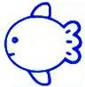
一、连线。
一定要细心
哦！
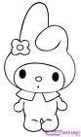
gǎn dòng 相遇
chún jìng 喜欢
xiāng yù 害怕
xǐ huan 纯净
hài pà 感动
二、写出下列各字的反义词。

绿 左
明 无

参考答案
一、相遇 xiāng yù 喜欢 xǐ huan 害怕 hài pà 纯净 chún jìng
感动 gǎn dòng
二、红 右 暗 有

